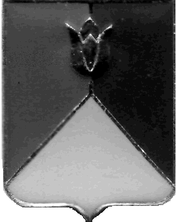
СОБРАНИЕ ДЕПУТАТОВ
КУНАШАКСКОГО МУНИЦИПАЛЬНОГО ОКРУГА
ЧЕЛЯБИНСКОЙ ОБЛАСТИ

РЕШЕНИЕ
7 заседание

«02» июня 2026 г. № 68

О досрочном прекращении полномочий депутата
Собрания депутатов Кунашакского муниципального
округа по одномандатному избирательному округу
№ 5 Джалиловым Д.М.

Рассмотрев заявление депутата Собрания депутатов Кунашакского муниципального округа Джалилова Дамира Маратовича о досрочном прекращений полномочий в связи с отставкой по собственному желанию от 01.06.2026 года, в соответствии с пунктом 2 части 1 статьи 30 Федерального Закона от 20.03.2025 года № 33-ФЗ «Об общих принципах организации местного самоуправления в единой системе публичной власти», Собрание депутатов Кунашакского муниципального округа Челябинской области
РЕШАЕТ:

1.Прекратить досрочно полномочия депутата Собрания депутатов Кунашакского муниципального округа по одномандатному избирательному округу № 5 Джалилова Дамира Маратовича с 03 июня 2026 года в связи с отставкой по собственному желанию.
2. Настоящее решение вступает в силу со дня его подписания и подлежит опубликованию в средствах массовой информации.
3. Контроль исполнения данного решения возложить на мандатную комиссию Собрания депутатов Кунашакского муниципального округа.

Председатель
Собрания депутатов Н.В. Гусева

